HangMan – Readme

1. Instalacja programu.
1. Należy rozpakować folder skompresowany HangMan.zip.
2. Należy przejść do rozpakowanego folderu.
3. Należy wybrać podfolder Python, jeżeli posiada się program Python 3 lub podfolder EXE, jeżeli go się nie posiada.
4. Należy otworzyć plik programu (HangMan.py lub HangMan.exe) lub skrót programu.
5. Gotowe!
6. Można skopiować skrót programu do dowolnej lokalizacji w celu łatwiejszego dostępu do gry.

2. Instrukcja i zasady gry.
HangMan to gra przypominająca wisielca (stąd też wzięła się nazwa gry). Na początku program losuje jeden z 84 wyrazów. Budżet gracza na początku gry wynosi 200 zł i będzie się zmieniać w zależności od przyszłych wydarzeń. Zadaniem gracza jest odgadnięcie wylosowanego słowa. Może zrobić to na trzy sposoby.

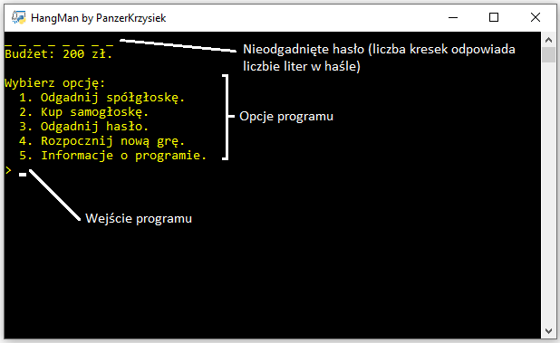
1. Odgadywanie spółgłosek w haśle. Jeżeli gracz wybierze spółgłoskę, która jest w haśle, otrzymuje 100 zł, a jeżeli tej nie będzie w haśle, traci 20 zł. Uwaga, program nie uwzględnia mnożenia nagro-dy przez liczbę spółgłosek w haśle (na przykład, jeżeli gracz wybierze spółgłoskę, która wystąpi w haśle dwa razy, nagroda będzie wciąż wynosić 100 zł, a nie 200).

2. Kupienie samogłoski. Każdej samogłosce przypada następująca cena:
A – 150 zł, Ą – 50 zł, E – 120 zł, Ę – 50 zł, I – 100 zł, O – 100 zł, Ó – 40 zł, U – 90 zł, Y – 100 zł.
Jeżeli gracz wybierze poprawnie samogłoskę, zostaje nagrodzony kosztem samogłoski i dodatko-wymi 10 zł. Jeżeli wybierze źle samogłoskę, oprócz utracenia ceny samogłoski, traci dodatkowe 10 zł.

3. Odgadnięcie hasła, poprzez wpisanie niego. Jest to dosyć ryzykowna opcja, lecz można jej użyć, np. w sytuacji, gdy ma się za mało pieniędzy do kupna ostatniej samogłoski. Jeżeli gracz odgadnie hasło, wygrywa. W przeciwnym wypadku traci 50 zł, a rozgrywka toczy się dalej.
4. Gracz ma też opcję rozpoczęcia nowej gry. Po wybraniu takiej opcji, program pyta się użytkow-nika, czy na pewni chce dokonać wyboru. Jeśli tak, program losuje nowe hasło i gra rozpoczyna się od nowa. W przeciwnym wypadku, gra toczy się dalej.

Do wygranej dochodzi, gdy gracz uzupełni wszystkie litery w haśle lub gdy odgadnie hasło.
Do przegranej dochodzi, gdy budżet gracza wyniesie 0 zł lub mniej.

Link do filmu przedstawiającej przykładową rozgrywkę gry HangMan:
https://www.youtube.com/watch?v=08c1IO28L2A

